OOAD und UML

1. Objektorientierte Systementwicklung
1.1 Analyse (Geschäftsprozessanalyse), Design, Programmierung
1.2 Vorgehensmodelle, Methodenübersicht

2. Objektorientierte Konzepte
2.1 Entwicklung von Programmiersprachen
2.2 Objekte, Klassen, Attribute, Operationen

3. Objektorientierte Analyse und Design OOAD
3.1 Analyse
3.2 Design

4. Modellelemente der UML
4.1 Klassendiagramm
4.2 Objektdiagramm
4.3 Paketdiagramm
4.4 Verteilungsdiagramm
4.5 Anwendungsfalldiagramm (Use Case Diagramm)
4.6 Aktivitätsdiagramm
4.7 Sequenzdiagramm
4.8 Kommunikationsdiagramm (Kollaborationsdiagramm)
4.9 Zustandsdiagramm
4.10 Weitere Diagrammtypen

5. Projekt gestalten
5.1 Vorgehensweise
5.2 Projektidee
5.3 Durchführung der Projektidee nach der Vorgehensweise

6. Vorstellung von Enterprise Architect

1. Objektorientierte Softwareentwicklung

Die Objektorientierte Softwareentwicklung (OOSE) wird ein immer komplexerer Vorgang. Um der Situation Herr zu bleiben, hat man eine Reihe von Modellen und Diagrammen entwickelt, die Sie bei zukünftigen Projekten und Softwareentwicklungen unterstützen werden. In diesem Seminar werden Sie folgendes kennen lernen:

- Objektorientierte Analyse (OOA)
- Objektorientierte Design (OOD)
- Objektorientierte Programmierung (OOP)
- Vorgehensmodelle
- Objektorientierte Konzepte
- Darstellungen mit UML
- CASE-Tool Enterprise Architect

1.1 Analyse (Geschäftsprozessanalyse), Design, Programmierung

- Planung (Analyse)
- Entwurf (Design)
- Implementierung (Programmierung)
- Test und Integration
- Wartungsphase

1.2 Vorgehensmodelle, Methodenübersicht

- Wasserfallmodell
- V-Modell
- Prototyping
- Spiralmodell
- Entity-Relationship-Modell (ER-Modell)
- OO-Vorgehensmodell

2. Objektorientierte Konzepte

2.1 Entwicklung von Programmiersprachen

A. Alles ins Hauptprogramm (frühstes Basic)
B. Auslagerung in Unterprogramme und Funktionen (C, Pascal, Fortran, Cobol, Basic, ...)
C. Objektorientierte Klassenkonzepte (Java, C++, C#, Delphi, Visual Basic, ...)

Zu allen drei Möglichkeiten jeweils ein Beispiel in C++.

A. Alles ins Hauptprogramm

Diese Möglichkeit steht für völlige Konzeptlosigkeit.

#include <iostream>
using namespace std;

int main() {
string name;
int plz;
cout << "Name: " ;
cin >> name;
cout << "Postleitzahl: " ;
cin >> plz;

cout << "Name: " << name << endl;
cout << "Postleitzahl: " << plz << endl;

return 0;
}

B. Auslagerung in Unterprogramme und Funktionen

Bei dieser Möglichkeit gliedert man Teile des Programmes in Unterprogramme und Funktionen aus. Dadurch erhält die Software eine Struktur und ist leichter lesbar. Diese Art der Progammierung war in den 70er und 80er Jahren die übliche Art.

#include <iostream>
using namespace std;

string name;
int plz;

void eingeben();
void ausgeben();

int main() {
eingeben();
ausgeben();
return 0;
}

void eingeben(){
cout << "Name: " ;
cin >> name;
cout << "Postleitzahl: " ;
cin >> plz;
}

void ausgeben(){
cout << "Name: " << name << endl;
cout << "Postleitzahl: " << plz << endl;
}

C. Klassenkonzepte

Bei dieser Möglichkeit gliedert man nicht nur teile des Programmes in Unterprogramme und Funktionen aus, sondern fasst Daten und Funktion, die zusammen gehören, wieder zusammen in den sogenannten Klassen. Dadurch erhält die Software eine deutliche höhere Struktur. Diese Art der Progammierung ist seit etwa Mitte der 80er Jahren die übliche Art.

#include <iostream>
using namespace std;

class Person{
string name;
int plz;
public:
void eingeben();
void ausgeben();
};

int main() {
Person p;
p.eingeben();
p.ausgeben();
return 0;
}

void Person::eingeben(){
cout << "Name: " ;
cin >> name;
cout << "Postleitzahl: " ;
cin >> plz;

}

void Person::ausgeben(){
cout << "Name: " << name << endl;
cout << "Postleitzahl: " << plz << endl;
}

2.2 Objekte, Klassen, Attribute, Methoden

In diesem Unterkapitel werden folgende Themen behandelt:

- Analyse des dritten Beispiels in C++
- Unterschied von private - und public +
- Konstruktoren und Destruktoren

public:
Person(){
// Konstruktor
}

public:
~Person(){
// Destruktor
}

Darstellung als UML-Diagramm

Person
- name: string
- vorname: string
- alter: int
+ eingeben():void
+ ausgeben():void
+ Person()
+ ~Person()

3. Objektorientierte Analyse und Design OOAD

3.1 Analyse

Sawlanski: Pflichtenheft auf einer Seite erstellen!!!

OOSE: Produktkarton anfertigen!!!

Analyse: Was?
- Interessenhalter identifizieren (Stakeholder) des Produktes, auch Akteure genannt
- Interessen der Stakeholder identifizieren
- Geschäftsanwendungsfälle (engl. business use case) identifizieren
- Identifiziere Auslöser und Ergebnisse der Anwendungsfälle
- Beschreibung der geschäftlichen Essenz aus den Anwendungsfällen
- Systemanwendungsfälle identifizieren
- Mind Maps
- Fachklassen identifizieren (Analyse-Klassenmodell)
- Objektdiagramm
- Glossar für neue Begriffe anlegen
- Systemablaufmodelle entwickeln – Aktivitätsdiagramme
- Redundanz des Modells beseitigen
- Pakete erstellen, Abhängigkeiten der Pakete minimieren
- Systemschnittstelle beschreiben

3.2 Design

Design: Wie?

- Klassendiagramm erstellen
- Objektdiagramm erstellen
- Sequenzdiagramm erstellen
- Kommunikationsdiagramm (Kollaborationsdiagramm) erstellen
- Zustandsdiagramm erstellen
- Verteilungsdiagramm erstellen

Alle Diagrammarten in Kapitel 4.
Hinweise für ein gutes Design

1. Ausdruckskraft der Namen (auf allen Ebenen: Variablen, Methoden, Klassen, Pakete, .jar)
- Klassennamen sind Hauptwörter
- Methodenname sind Verben

2. enge Kommunikationskanäle (keine Parameter übergeben, die nicht benötigt werden)

3. Für jede Aufgabe der Klasse eine Methode

4. Implementation Hiding (Black Box Prinzip)

5. Die Intelligenz ist gleichmäßig verteilt.

Aufgaben des Designs

1. Auswahl der Programmiersprache und der Entwicklungsumgebung

2. Auswahl der Datenspeicherung / Datenbank

3. Definition der Benutzerschnittstelle

4. Auswahl der Klassenbibliotheken

5. Überarbeitung der Objektorientierten Analyse (OOA)

6. Modelle beachten, z.B. Modell, View, Control (MVC) M VC

7. eventuell Design Pattern einsetzen

4. Modellelemente der UML

Die Kapitel 4.1 – 4.4 betrachten Strukturdiagramme der UML:
- Klassendiagramm
- Objektdiagramm
- Paketdiagramm
- Verteilungsdiagramm

Regel: Strukturdiagramme sind statisch.

Die Kapitel 4.5 – 4.10 betrachten Verhaltensdiagramme der UML:
- Anwendungsfalldiagramm (Use Case Diagram)
- Aktivitätsdiagramm
- Kommunikationsdiagramm (Kollaborationsdiagramm)
- Sequenzdiagramm
- Zustandsdiagramm
- weitere Diagrammtypen

Regel: Verhaltensdiagramme sind dynamisch.

4.1 Klassendiagramm

Das Klassendiagramm ist die mit Abstand wichtigste Diagrammart in der objektorientierten Softwareentwicklung.

Ein Klassendiagramm hat in der Regel drei Felder:

Klassenname
Attribute
Methoden

Beispiel:

Person
- name: string
- vorname: string
- alter: int
+ eingeben():void
+ ausgeben():void

Beziehungen zwischen Klassen:

Die besondere Wichtigkeit von Klassendiagrammen wird am Darstellen der Beziehungen zwischen den unterschiedlichen Klassen deutlich.

4.1.1 Assoziation

Eine Assoziation nennt man auch „use-a-Relation“ (deutsch: „benutzt-eine-Beziehung“).

Diese Beziehungsart bindet zwei Klassen am schwächsten.

Beispiele:

Ein Auto benutzt einen Parkplatz.

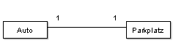

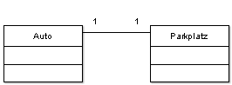

Kardinalität:
1 genau eins
1,3,5 eins oder drei oder fünf
0..3 null bis drei
0..* größer oder gleich null (default)
* größer oder gleich null (default)
Eine Person benutzt 1...n Werkzeuge.

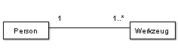
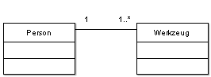

1...m Angestellte benutzen 1...n Firmenfahrzeuge

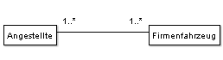

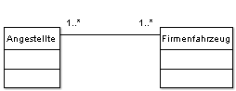
4.1.2 Aggregation

Eine Aggregation nennt man auch „has-a-Relation“ (deutsch: „hat-eine-Beziehung“).

Eine Aggregation ist ein sogenannte „Teil-Ganze-Beziehung“.

Aggregation ist die hat eine Beziehung (has a) Teile-Ganzes-Hierachie

Beispiel: Stadt hat Straßen. Die Straßen sind unabhängig von der Stadt existenzfähig.

Bemerkung: Mit der Aggregation lässt sich Mehrfachvererbung vermeiden.

UML-Notation:

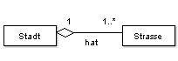

weitere Beispiele:

Eine Person hat eine Adresse.
Eine Person hat ein oder mehrere Konten.

Eine Parkzone hat ein oder mehrere Parkplätze.

Kardinalität:
1 genau eins
1,3,5 eins oder drei oder fünf
0..3 null bis drei
0..* größer oder gleich null (default)
* größer oder gleich null (default)

Übungsaufgabe

Die weiteren Beispiele.

4.1.3 Komposition

Eine Komposition ist eine existenzabhängige Aggregation.

Komposition ist eine Aggregation mit Existenz abhängigen Teilen.

Beispiel: Bankkonto hat Geheimnummer.

Die Geheimnummer ist nicht unabhängig von dem Bankkonto Existenz fähig.

UML-Notation:

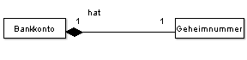

weitere Beispiele:

Ein Fahrzeug hat eine Karosserie und ein Fahrwerk.
Ein Fahrwerk hat zwei Achsen und vier Reifen.

Ein Buch hat Kapitel.
Ein Kapitel hat Unterkapitel.
Ein Unterkapitel hat Absätze.
Ein Absatz hat Wörter.
Ein Wort hat Buchstaben.

Übungsaufgabe

Die weiteren Beispiele.

Kardinalität:
1 genau eins
1,3,5 eins oder drei oder fünf
0..3 null bis drei
0..* größer oder gleich null (default)
* größer oder gleich null (default)

Unterschied use-a und has-a besprechen.
4.1.4 Vererbung

Eine Vererbung nennt man auch „is-a-Relation“ (deutsch: „ist-eine-Beziehung“).

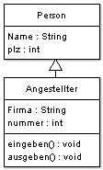

Beispiel:

#include <iostream>
using namespace std;

class Person{
protected:
string name;
int plz;
public:
void eingeben();
void ausgeben();
Person(){
plz=0;
}
~Person(){}
};

class Angestellter : public Person{ // hier wird die Klasse Person an die Klasse Angestellter vererbt
protected:
string firma;
public:
void eingeben();
void ausgeben();
Angestellter(){}
~Angestellter(){}
};
void Angestellter::eingeben(){
cout<<"Name: "; cin>>name;
cout<<"Postleitzahl: "; cin>>plz;
cout<<"Firma: "; cin>>firma;
}
void Angestellter::ausgeben(){
cout<<"Name: "<<name<<endl;
cout<<"Postleitzahl: "<<plz<<endl;
cout<<"Firma: "<<firma<<endl;
}

int main(){
Angestellter a;
a.eingeben();
a.ausgeben();
return 0;
}

- Unterschied use-a , has-a und is-a bespechen

Aufgabe 4.1.1

Folgende Klassen sind gegeben:

Adresse, Angestellter, Firma, Firmenwagen und Person

(a) Erstellen Sie bitte alle Abhängigkeiten zwischen den Klassen.
(b) Verwenden Sie bitte use-a , has-a und is-a-Beziehungen.
(c) Erstellen Sie bitte ein Klassendiagramm mit allen drei (vier) Beziehungsarten:
use-a Assoziation
has-a Aggregation oder Komposition
is-a Vererbung
(d) Überlegen Sie sich bitte auch sinnvolle Kardinalitäten.

Mehrfachvererbung ist in C++ möglich in Java nicht!!!

Diskussion über Mehrfachvererbung an folgenden Beispielen:

Polizei(Polizist), Hund, Polizeihund sehr schlecht, warum?
Varianten besprechen!

Wasserfahrzeug, Landfahrzeug, Amphibienfahrzeug ?gut?
Variante besprechen: Kraftfahrzeug, Wasserfahrzeug, Landfahrzeug, Amphibienfahrzeug

keine Mehrfachvererbung stellen folgende Beispiele dar:
(a) Tier, Vogel, Greifvogel, Adler, Steinadler
(b) Tier, Vogel, Greifvogel, Adler, Steinadler, Katze, Hauskatze, usw.

4.1.5 Abstrakte Methoden und abstrakte Klassen (in C++ heißt der Begriff virtual)

Es gibt abstrakte Methoden und Klassen. Eine abstrakte Methode ist eine Methode, die in Ihrer Klasse nur deklariert und nicht definiert werden. Sobald eine Klasse eine abstrakte Methode enthält, ist diese Klasse abstrakt. Von abstrakten Klassen können keine Objekte instanziert werden. Abstrakte Klassen werden nur für die Vererbung geschaffen.

Beispiel:

import java.io.*;
public class Klasse extends AbstrakteKlasse{
public void methode(){
System.out.println("abstrakte Methode");
}
}

abstract class AbstrakteKlasse { // abstrakte Klasse
public abstract void methode(); // abstrakte Methode
}

public class Haupt{
public static void main(String args[]){
Klasse objekt = new Klasse();
objekt.methode();
}
}

Abstrakte Klassen können auch Variablen und nicht abstrakte Methoden besitzen.

- UML-Darstellung erzeugen, d.h. Reverse Engineering

Übungsaufgabe

(a) Erstellen Sie bitte ein UML-Diagramm.

(b) Programmieren Sie bitte das Beispiel in C++.
Eine Anwendung von abstrakten Methoden und Klassen ist die Möglichkeit des later-binding.

Beispiel:

#include <iostream>
using namespace std;
class Tier{
int pos;
public:
void lauf(int pos){
this->pos=pos;
}
void zeige(){
cout<<pos<<endl;
rufen();
}
virtual void rufen()=0;
Tier(){
pos=0;
}
virtual ~Tier(){

}
};

class Hund : public Tier{
public:
void rufen(){
cout<<"Wau\n";
}
Hund(){
cout<<"ein Hund ist geboren\n";
}
};

class Katze : public Tier{
public:
void rufen(){
cout<<"Miau"<<endl;
}
Katze(){ cout<<"ein Katze ist geboren\n"; }
};

int main(){
Katze mimi;
Hund wuffi;
mimi.lauf(10);
wuffi.lauf(12);
mimi.zeige();
wuffi.zeige();
}

- UML-Darstellung erzeugen, d.h. Reverse Engineering
Aufgabe 4.1.2 (Diese Aufgabe mit Trainer lösen)

Betrachten Sie bitte die Klassen Boot, Motorboot und Segelboot (siehe Boot.doc)
(a) Erstellen eines UML-Klassendiagramms.
(b) Die Methode geschw() diskutieren. (Varianten und Konsequenzen!!!)

Aufgabe 4.1.3 (Teil 1)

(a) Planen Sie bitte eine abstrakte Klasse Konto.

(b) Planen Sie bitte eine Klasse Girokonto die von Konto abgeleitet wurde.

(c) Planen Sie bitte eine Klasse Sparbuch die von Konto abgeleitet wurde.

Aufgaben der Klassen:

Natürlich soll man Einzahlungen und Auszahlungen tätigen können, der Kontostand muss geprüft werden können. Das Sparbuch kann man nicht überziehen, man bekommt aber Zinsen. Das Girokonto hat einen Dispo der nicht überzogen werden darf, für negativen Girostand muss man Zinsen zahlen, für positiven bekommt man nichts.

Zeichnen Sie einen Vererbungsdiagramm mit allen Eigenschaften und Methoden.

Aufgabe 4.1.3 (Teil 2)

(a) Programmieren Sie bitte eine abstrakte Klasse Konto.

(b) Programmieren Sie bitte eine Klasse Girokonto.

(c) Programmieren Sie bitte eine Klasse Sparbuch.

4.2 Objektdiagramm

Ein Objektdiagramm ist ein Sonderfall des Klassendiagramms.

Verwendung: Komplexe Klassendiagramme können anhand von Beispielen mit dem Objektdiagramm verdeutlicht und geprüft werden. Diese Diagrammart findet eher selten Verwendung.

Eine Klasse kann verschiedene Objekte haben.

Person
instance of pers1

instance of pers2

Verbindung zwischen zwei Objekten.

Assoziation: Beziehung zwischen zwei Objekten einer oder mehrerer Klassen

Beispiel: Eine Person liest ein Buch. (use-a-Beziehung)

Realisation: Die eine Klasse ruft Methode der anderen Klasse auf.

liest
pers:Person
b:Buch

Objektdiagramm (Object Diagram)

Objekte, Assoziationen und Attributwerte zu einem bestimmten Zeitpunkt während Laufzeit

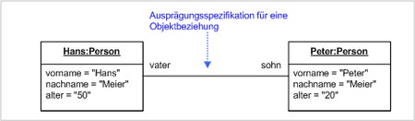

Ausprägungsspezifikationen für zwei Ausprägungen der Klasse Person und einer Objektbeziehung zwischen diesen Ausprägungen.

4.3 Paketdiagramm (Package Diagram)

Gliedert Softwaresysteme in Untereinheiten

Das Beispiel zeigt ein Paketdiagramm mit einem Rahmen, einem Kopf- und einem Inhaltsbereich. Der Kopfbereich besteht aus dem Schlüsselwort package und dem Namen des Diagramms, der Inhaltsbereich aus der durch den Rahmen umschlossenen Zeichenfläche.

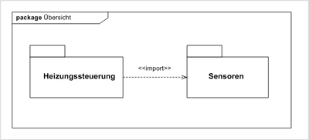

Klassen, die zusammen gehören, werden in einem Paket zusammengefasst.

In diesem Beispiel gibt es folgende Dateien:
c:\pakete\PaketDemo.java
c:\pakete\demo\A.java
c:\pakete\demo\B.java
c:\pakete\demo\tools\C.java
Außerdem liegt ein Pfad nach c:\pakete

package demo;
public class A{
public void hello(){
System.out.println("Hier ist Klasse A");
}
}

package demo.tools;
public class B{
public void hello(){
System.out.println("Hier ist Klasse B");
}
}

package demo.tools;
public class C{
public void hello(){
System.out.println("Hier ist Klasse C");
}
}
import demo.*;
import demo.tools.*;
public class PaketDemo{
public static void main(String args[]){
A a = new A();
B b = new B(); kürzer: (new A()).hello();
C c = new C(); (new B()).hello();
a.hello(); (new C()).hello();
b.hello();
c.hello();
}
}

Wie bereits gesagt: es werden Klassen, die zusammengehören in ein Paket getan. Es folgen einige Beispiele mit sehr guter, guter, befriedigender und schlechter Paketaufteilungen aus Java.

Sehr gut:

java.io.* Paket für die Ein- und Ausgabe

java.sql.* Paket für Datenbankzugriff mit Java

gut:

java.net.* Paket um Netzwerkverbindung über TCP/IP-Protokoll zu erstellen
(Namensverwechslung mit .net von Microsoft möglich ???)

befriedigend:

java.awt.* Paket für die grafische Oberfläche AWT
java.awt.event.* Paket für das Event-Handling in Java
javax.swing.* Paket für die grafische Oberfläche swing
javax.swing.event.* weiteres Paket für das Event-Handling in Java
(Was befindet sich in welchem Paket?)

schlecht:

java.util.* Paket für was?
(In diesem Paket befindet sich alles mögliche, daher gute Namensvergabe nicht möglich.)
4.4 Verteilungsdiagramm (Deployment Diagram)

Verteilungsdiagramme spezifizieren die physische Hardware- und Softwareumgebung und die Verteilung der Komponenten in dieser Umgebung.

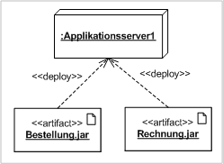

Beispiel eines Verteilungsdiagramms

Das Verteilungsdiagramm ist ein Strukturdiagramm: es zeigt eine bestimmte Sicht auf die Struktur des modellierten Systems. Die Darstellung umfasst dabei typischerweise Artefakte, Ausprägungsspezifikationen, Knoten und Verteilungsbeziehungen.

4.5 - 4.10 Verhaltensdiagramme der UML

4.5 Anwendungsfalldiagramm (engl. use case diagram)

synonym: Geschäftsanwendungsfalldiagramm (engl. business use case diagram)

Stellt Beziehungen zwischen Akteuren und Anwendungsfällen dar

Das Anwendungsfalldiagramm ist ein Verhaltensdiagramm. Es zeigt eine bestimmte Sicht auf das erwartete Verhalten eines Systems und wird deshalb für die Spezifikation der Anforderungen an ein System eingesetzt. In einem Anwendungsfalldiagramm werden typischerweise Anwendungsfälle und Akteure mit ihren Abhängigkeiten und Beziehungen dargestellt.

Ermittlung der Akteure im Geschäftsprozess:

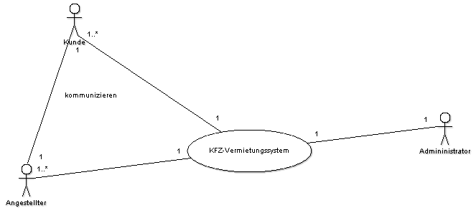

In diesem Geschäftsmodell haben wir drei Akteure ermittelt.

Ermittlung der Geschäftsanwendungsfälle:

A. Kunde reserviert KFZ

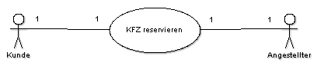

B. Kunde mietet KFZ

C. Kunde storniert KFZ-Reservierung

D. Kundendaten aufnehmen

E. Rechnung wird erstellt

F. Administrator löscht KFZ

usw.

4.6 Aktivitätsdiagramm (Activity Diagram)

beschreibt Ablaufmöglichkeiten, die aus einzelnen Aktivitäten/Schritten bestehen

Aus der Sicht eines Softwaresystems würde ein Aktivitätsdiagramm das dynamische Verhalten des entsprechenden Systems darstellen. Eine Aktivität ist ein Modell für ein Verhalten, das als Menge von elementaren Aktionen beschrieben ist, zwischen denen Kontroll- und Datenflüsse existieren.

A. Kunde reserviert KFZ

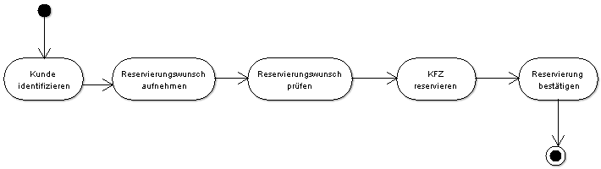

weitere Modellierung ergibt:

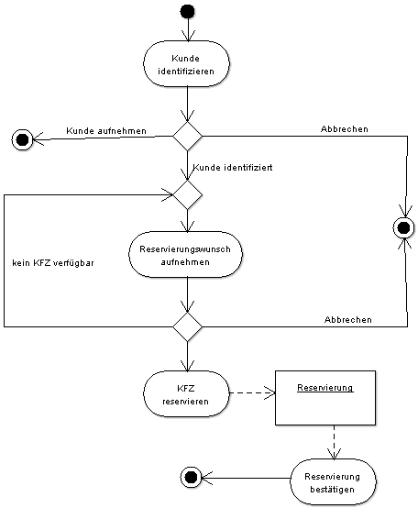

weitere Aktivitätsdiagramme, möglicherweise zu jedem Anwendungsfalldiagramm
4.7 Sequenzdiagramm (Sequence Diagram)

zeigt den zeitlichen Ablauf von Nachrichten zwischen Objekten.

Ein Methodenaufruf ist ein Nachrichtenaustausch zwischen zwei Objekten.

Das Sequenzdiagramm ist ein Verhaltensdiagramm. Es zeigt eine bestimmte Sicht auf die dynamischen Aspekte des modellierten Systems. Ein Sequenzdiagramm beschreibt den Austausch von Nachrichten zwischen Objekten.

Ein Sequenzdiagramm stellt in der Regel einen Weg durch einen Entscheidungsbaum innerhalb eines Systemablaufes dar.

Sollen Übersichten mit allen Entscheidungsmöglichkeiten entwickelt werden, eignet sich hierzu eher das Aktivitätsdiagramm oder Zustandsdiagramm.

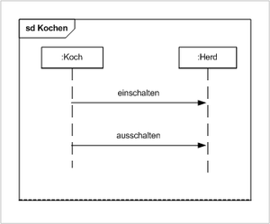 | Die Abbildung links zeigt ein Beispiel eines Sequenzdiagramms mit einem Kopf- und einem Inhaltsbereich.  Das Schlüsselwort im Kopfbereich ist bei einem Sequenzdiagramm sd oder interaction.  Von jedem Kommunikationspartner geht eine Lebenslinie (gestrichelt) aus.  Es sind zwei synchrone Operationsaufrufe, erkennbar an den Pfeilen mit ausgefüllter Pfeilspitze, dargestellt.

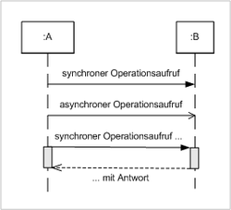 | Synchrone und asynchrone Nachrichten werden in Sequenzdiagrammen mit unterschiedlichen Pfeilen dargestellt.  Nachrichten, die asynchronen Signalen entsprechen, werden gleich dargestellt wie asynchrone Operationsaufrufe.  Synchrone Nachrichten werden mit einer gefüllten Pfeilspitze, asynchrone Nachrichten mit einer offenen Pfeilspitze gezeichnet.  Die schmalen Rechtecke, die auf den Lebenslinien liegen, sind Aktivierungsbalken, die den Focus of Control anzeigen, also jenen Bereich, in dem ein Objekt über den Kontrollfluss verfügt, und aktiv an Interaktionen beteiligt ist.
Ein Sequenzdiagramm beschreibt das Verhalten eines Systems, indem es die zeitliche Ordnung von Ereignisauftritten spezifiziert.

Nicht der präzise Zeitpunkt, wann ein Ereignis auftritt, ist dabei ausschlaggebend, sondern welche Ereignisse vor und welche nach einem bestimmten Ereignisauftritt auftreten müssen.

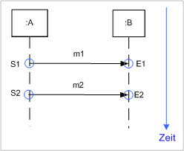 | Die Abbildung links zeigt ein Sequenzdiagramm mit zwei synchronen Operationsaufrufen. Blau eingekreist sind die vier Ereignisauftritte. S1 und E1 stehen für das Sende- und das Empfangs-Nachricht-Ereignis für die Nachricht m1, S2 und E2 für die entsprechenden Ereignisse, die mit m2 in Verbindung stehen. Die Zeitachse läuft in einem Sequenzdiagramm von oben nach unten, sollte aber nicht als absolute Zeit verstanden werden.  Dieses Sequenzdiagramm ist eine Interaktion, die durch genau eine Folge von Ereignisauftritten spezifiziert ist:  <S1, E1, S2, E2>.
Sequenzdiagramm mit zwei synchronen Operationsaufrufen, das vier Ereignisauftritte modelliert

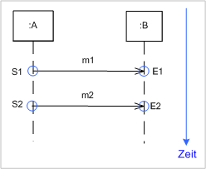 | Das Sequenzdiagramm in der Abbildung links unterscheidet sich nur geringfügig vom vorangehenden Sequenzdiagramm.  Der einzige Unterschied besteht darin, zwei asynchrone Nachrichten dargestellt sind. Hier gilt weiterhin, dass E1 nach S1 und E2 nach S2 auftritt, weil das Empfangs- immer nach dem Sende-Nachricht-Ereignis vorkommt.  Weil es sich um asynchrone Kommunikation handelt, könnte E1 hier jedoch nicht nur vor sondern auch erst nach S2 vorkommen.  Das Sequenzdiagramm spezifiziert also eine Interaktion, in der zwei Spuren von Ereignissauftritten zulässig sind:  <S1, E1, S2, E2> und <S1, S2, E1, E2>.
Sequenzdiagramm mit zwei asynchronen Operationsaufrufen, das vier Ereignisauftritte modelliert

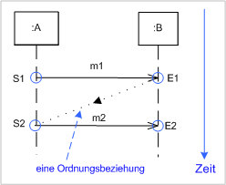 | Falls nötig, kann man die zulässigen Abfolgen von Ereignisauftritten mit zusätzlichen Ordnungsbeziehungen einschränken.  Eine Ordnungsbeziehung spezifiziert nicht eine Nachricht, die zwischen zwei Lebenslinien ausgetauscht wird, sondern die Tatsache, dass ein Ereignisauftritt nach einem anderen Ereignisauftritt vorkommen muss.  Im Beispiel modelliert die Ordnungsbeziehung, dass S2 immer nach E1 erfolgt.  Mit dieser zusätzlichen Einschränkung stellt dieses Sequenzdiagramm erneut eine Interaktion mit genau einer zulässigen Spur dar:  <S1, E1, S2, E2>.
Sequenzdiagramm mit zwei asynchronen Operationsaufrufen und einer Ordnungsbeziehung

Interaktionen können je nach modelliertem System sehr komplex werden. Wenn es keine Möglichkeit gäbe, Sequenzdiagramme zu modularisieren, wären die entsprechenden graphischen Darstellungen unübersichtlich und schwer verständlich.

Die UML2 hat deshalb aus den Message Sequence Chart deren Konzept der inline expressions unter dem Namen kombinierte Fragmente übernommen. Ein kombiniertes Fragment ist die Kombination eines Interaktionsoperators und eines oder mehrerer Interaktionsoperanden. Der Interaktionsoperator spezifiziert die Art des kombinierten Fragments, während die Interaktionsoperanden für die Interaktionsfragmente in diesem kombinierten Fragment stehen.

Ein Optionales Fragment besteht zum Beispiel aus dem Interaktionsoperanden opt, einer Bedingung und einem Interaktionsfragment. Ist ein optionales Fragment in eine Interaktion eingebunden, wird das zugehörige Interaktionsfragment nur durchlaufen, wenn die Bedingung wahr ist.

Vorteil: Reihenfolge sehr gut erkennbar

Nachteil: schlecht erkennbar, ob zwei Objekt überhaupt miteinander kommunizieren

4.8 Kommunikationsdiagramm (Communication Diagram)(ex. Kollaborationsdiagramm)
Das Kommunikationsdiagramm ist ein Verhaltensdiagramm. Es zeigt eine bestimmte Sicht auf die dynamischen Aspekte des modellierten Systems und stellt Interaktionen grafisch dar, wobei der Austausch von Nachrichten zwischen den Interaktionsteilnehmern hervorgehoben wird.

In älteren UML-Versionen war das Kommunikationsdiagramm unter dem Namen Kollaborationsdiagramm bekannt.

KFZ reservieren:

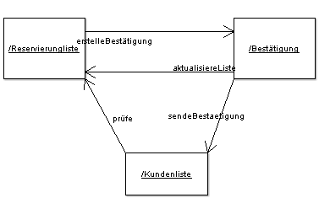

anderes Beispiel:

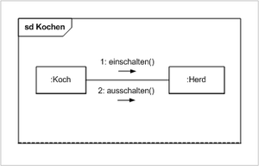

Vorteil: gut erkennbar, ob zwei Objekt überhaupt miteinander kommunizieren

Nachteil: Reihenfolge schlecht erkennbar

4.9 Zustandsdiagramm (Statechart Diagram)

zeigt eine Folge von Zuständen eines Objekts

Am Beispiel einer Reservierungsliste:

Reservierungsliste ist ein Objekt mit den folgenden möglichen Zuständen:

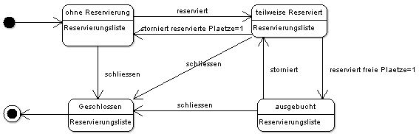

anderes Beispiele:

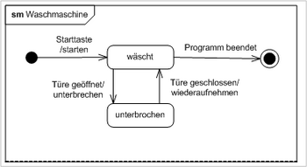

Diese Diagrammart ist wichtig, wenn ein Objekt viele verschiedene Zustände annehmen kann. Man erhält: (a) Einen guten Überblick über die Zustände des Objektes und
(b) Einen guten Überblick über alle Methoden, die verantwortlich für das Wechseln der Zustände sind.

4.10 Weitere Diagrammtypen

Kompositionstrukturdiagramm (KSD)

Zeitdiagramm

Komponentendiagramm

siehe Plakat

5. Projekt gestalten

5.1 Vorgehensweise

Analyse Was!

A. Anwendungsfalldiagram (Use Case Diagram) siehe 4.5
wird auch Geschäftsanwendungsfall genannt (Business Case Diagramm)

B. Aktivitätsdiagramm siehe 4.6

Analyse und Design
C. Paketdiagramm siehe 4.3

Design:
D. Klassendiagramm siehe 4.1
E. Sequenzdiagramm siehe 4.7
F. Kommunikationsdiagramm siehe 4.8
G. Zustandsdiagramm siehe 4.9
H. Einsatz- und Verteilungsdiagramm siehe 4.4

5.2 Projektidee

Die Gruppe überlegt sich ein Projekt.
Oder: Bankenbeispiel fortsetzen
Oder: Beispiel aus der Unterlage (Ticketsystem für Opernhaus)

Sawlanski: Pflichtenheft mit einer Seite erstellen!!!
OOSE: Produktkarton anfertigen!!!

5.3 Durchführung der Projektidee nach der Vorgehensweise

Vorgehensweise (Kapitel 5.1) am Projekt durchführen
Diagramme erstellen, eventuell schon mit Enterprise Architect (siehe Kapitel 6)

CRC-Cards (Class Responsibilities Collaborators)
deutsch: Klassen Verantwortlichkeiten Mitarbeiter

6. Vorstellung von Enterprise Architect

CASE-Tools

Enterprise Architect, objectiF, ArgoUML und StarUML

- Enterprise Architect kennt alle wichtigen Diagrammarten.
- Enterprise Architect kennt alle 23 GoF Design Pattern.

Analyse Was?

A. Anwendungsfalldiagram (Use case Diagram) siehe 4.5
wird auch Geschäftsanwendungsfall genannt (Business Case Diagramm)

B. Aktivitätsdiagramm siehe 4.6

Analyse und Design
C. Paketdiagramm siehe 4.3

Design Wie?
D. Klassendiagramm siehe 4.1
E. Sequenzdiagramm siehe 4.7
F. Kommunikationsdiagramm siehe 4.8
G. Zustandsdiagramm siehe 4.9
H. Einsatz- und Verteilungsdiagramm siehe 4.4

